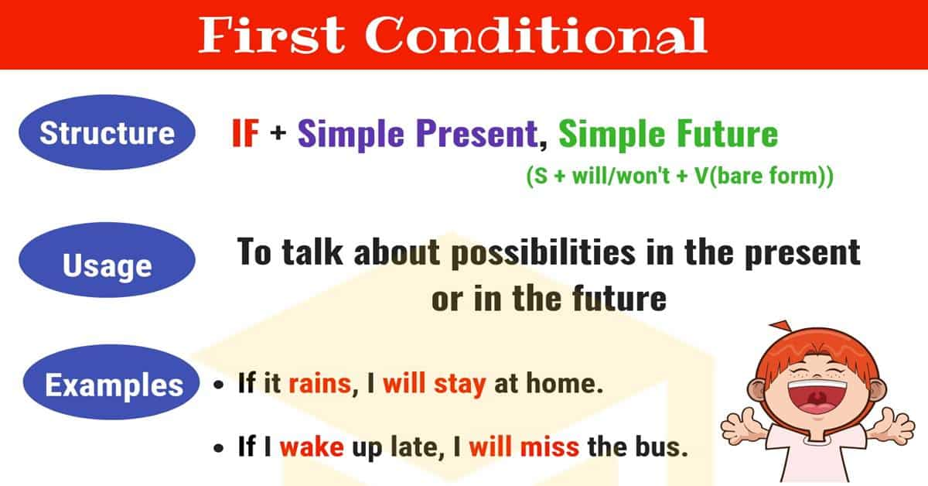
First Conditional (первое условное наклонение) используется тогда, когда мы говорим о своих планах на настоящее или ближайшее будущее и выполнение этих планов реально.
При построении условных предложений в русском языке мы обе его части ставим в будущем времени. В английском языке после if (условная часть) мы употребляем Present Simple (настоящее время), а во второй части предложения (результат) – will + глагол в инфинитиве.
If + Present Simple --------- will + verb
Пример:
If I have time, I will watch TV. – Если у меня будет время, я посмотрю телевизор.
Части предложения можно менять местами, например:
I will watch TV, If I have time.
При построении условного предложения первого типа кроме союза if (если) мы можем использовать:
- as soon as – как только
- before – до
- until – до определенного момента
- when – когда
После этих слов всегда употребляется Present Simple, а во второй части предложения ставится will+инфинитив:
I will call you as soon as I get home.
I will finish my work before you come.
I will learn English until I'm completely fluent.
I will tell Bob when I see him.

